臺北市立美術館新聞稿
發稿單位：行銷推廣組 | 官方網頁：http://www.tfam.museum/
發稿日期：2023.03.13 | FB粉絲專頁：臺北市立美術館Taipei Fine Arts Museum
新聞聯絡人：宋郁玫02-2595-7656分機107，yumei-tfam@gov.taipei
高子衿 02-2595-7656分機110，tckao-tfam@gov.taipei

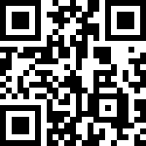
2023第13屆台北雙年展「小世界」
展期：2023.11.18-2024.03.24
地點：臺北市立美術館
媒體資料下載

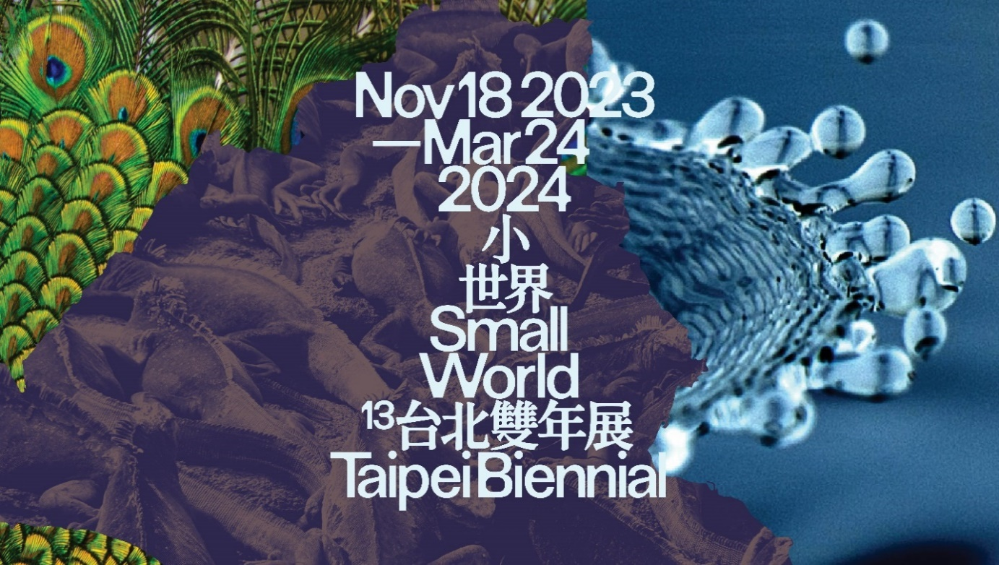

2023第13屆台北雙年展宣布展覽主題「小世界」與部分藝術家名單

第13屆台北雙年展正式公布展覽主題「小世界」（Small World），策展團隊周安曼（Freya Chou）、穆柏安（Brian Kuan Wood）以及莉姆．夏迪德（Reem Shadid）於今日（13號）舉行記者會分享展覽概念及主視覺。

策展團隊說明：
「無論你過去幾年經歷了怎樣地獄般的生活，你多半都感覺且見證事物起始與結束的難以捉摸。你可能已經跑到最近的避難所尋求庇護，卻發現自己身處一個由攝影機和螢幕組成的萎縮艙體中，接受視覺轟炸且精疲力盡。或許是時候將眼光越過錯綜複雜的管線，問問我們如何將自動化的威脅性聲響轉譯成音樂，如何探索我們腳下大地的未知力量，這可能會為一種新的、更抒情的生命和創造提供可能性。」

第 13 屆台北雙年展將把臺北市立美術館變成一個聆聽、聚集、即興創作的空間，在其中能探索其他方式以感知和駕馭我們近期所學、關於真正想要生活為何的經驗教訓。展覽將展開音樂和電影所捕捉的壓縮時間，並回放我們被錄放機器吞噬的親密生活，邀請參與者識別私密的庇護所並擁抱它、環繞其棲居之所並安然其中；打破緊繃局勢並翻轉既有尺度、價值觀和測量單位。它呼籲人們消除因長期不信任而越加了無生氣的體制疲態，並重拾對衝突和災難的清晰感，它們雖被巧妙掩藏，卻持續滲透到我們的器官、習慣和土地之中。

前兩屆台北雙年展「後自然：美術館作為一個生態系統」（2018年）及「你我不住在同一星球上」（2020年），企圖以全知視角處理生態議題，並進一步審視人類與非人類世界之間的交互作用、動態關係和折衝策略；本屆則採取截然不同的路徑，深入探討個人日常生活中，被世界不斷變化的演算法所調節的感官體驗及內在焦慮，並探詢嶄新詩學的潛能。北美館王俊傑館長認為本屆為台北雙年展開闢了另一條道路，也非常期待它的呈現：「它看似以輕巧的方式觸及當代社會所面臨的問題，但同時又深切詰問當時間和空間條件不斷被重新定義時，人們如何定位自己。」

策展團隊同時也宣布部分參展藝術家名單，他們將為雙年展帶來全新或首次發表之創作，包括： Pio Abad（倫敦）、唐納天（香港）、Nesrine Khodr（貝魯特）、Jacqueline Kiyomi Gork（洛杉磯）、賴志盛（台北）、李亦凡（台北）、Jen Liu（紐約）、Natascha Sadr Haghighian（柏林／德黑蘭）、dj sniff（洛杉磯／東京）和楊季涓（台北）。

中國信託文教基金會肯定台北雙年展作為臺灣與國際藝術社群交流之盛事，及其對社會的正面影響力，繼2020年台北雙年展後持續擔任本屆展覽的主力贊助。

策展人簡歷

周安曼（Freya Chou）
周安曼從事策展工作，目前定居香港及台北。2008 至2014 年間，她參與第6 屆與第7 屆台北雙年展的策展團隊，並擔任第10 屆上海雙年展的協同策展人。2015 至2019 年，她擔任香港 Para Site 藝術空間首位教育與公眾計畫策展人，負責策劃年度國際研討會並開設新銳藝術人才工作坊，此系列計劃成為Para Site極具指標性的教育計畫。她在任職期間同時策劃展覽包括：「當家當當家–鮑藹倫回顧展」（2018）、「Chris Evans、白雙全—雙個展」（2017），以及偕同策劃「工餘」（2016）。近期她與許多機構合作研究計畫也從事許多出版物的編輯工作，並在藝術期刊及展覽專輯發表文章。她是第58 屆卡內基國際展 （Carnegie International, 2022）的策展委員成員之一，並擔任香港參加第59 屆威尼斯雙年展「徐世琪：懸浮，香港在威尼斯」（2022）的客座策展人。

穆柏安（Brian Kuan Wood）
穆柏安是一名作家，現居紐約；他同時也是《e-flux》系列書籍和期刊的編輯。2015年起，他於紐約視覺藝術學院（School of Visual Arts）教授策展實踐碩士課程，並於2017至2022年擔任該校研究主任。他曾於多個機構院校進行教學和講座，如：貝魯特造型藝術協會（Ashkal Alwan）、斯德哥爾摩現代美術館（Moderna Museet）、北京中間美術館、杭州中國美術學院等。其近期編輯出版品有：娜塔莎．薩德爾．哈吉安（Natascha Sadr Haghighian）的《重新學習以為見證》（relearning bearing witness，2021）；許煜的《藝術與宇宙技術》（Art and Cosmotechnics，2021）；2017沙迦雙年展（Sharjah Biennial）專輯《高漲》（Tamawuj；與Amal Issa、Omar Berrada、Kaelen Wilson-Goldie合編）；2012台北雙年展專輯《現代怪獸：想像的死而復生》（Modern Monsters: Death and Life of Fiction；與當屆策展人安森．法蘭克合編），及《瑪莉亞．林德著作選集》（Selected Maria Lind Writing，2010）。

莉姆．夏迪德（Reem Shadid）
莉姆．夏迪德現居貝魯特，是一名策展人、研究者和文化活動組織者，關注藝術實踐中的解放可能性，並探索其與生態、政治和社經形態交會的方式。目前擔任黎巴嫩貝魯特藝術中心（Beirut Art Center）總監，以及第二屆「新視野」（New Visions，2023），亨尼翁斯塔藝術中心攝影與新媒體三年展（Henie Onstad Kunstsenter Triennial for Photography and New Media）的協同策展人。夏迪德也在致力於非西方文化實驗聲響及視覺藝術之數位平臺「Infrasonica」擔任撰稿編輯，並於「社區電台」（Radio Alhara）節目「與夏迪德一同聆聽」（Listening with Reem Shadid）的製作人兼主持人，介紹在聲音、視覺和文學交匯處創作的藝術家和實踐者。夏迪德近期主持柏林雙年展（2022）策展人工作坊，也擔任TBA21學院（TBA21 Academy）委託製作之播客節目「乾旱線」（Aridity Lines）的製作人兼主持人，探討地中海東南部地區的生態知識和氣候變遷議題。此前，夏迪德為沙迦藝術基金會副總監，並於2006年至2020年間，於該基金會擔任不同職位。

展覽與主辦單位

台北雙年展
台北雙年展為臺北市立美術館策辦之旗艦展覽，是亞洲成立最久的雙年展之一，自1998年創辦以來致力推動臺灣當代藝術的發展，並透過多元文化觀點積極參與亞洲乃至全球當代藝術網絡，建立促進本地和國際藝術社群互動與交流的平臺。台北雙年展藉由多向溝通的展覽機制，引領論述並回應當代議題，涵括全球視野及區域獨特性；近幾屆更透過邀請其他領域專業者參與，觸發藝術的多變樣態與能量。

臺北市立美術館
臺北市立美術館是臺灣第一座現當代美術館，1983年為回應當時方興未艾的現代藝術運動而成立。自開館以來，即肩負推動臺灣現代藝術的保存、研究、發展與普及之使命，並在全球當代藝術崛起的背景下致力於文化生產。臺北市立美術館自1995年起負責策劃威尼斯雙年展臺灣館，並於1998年開始策辦台北雙年展，邀請國內外著名策展人及藝術家參與合作。www.tfam.museum

主力贊助

財團法人中國信託商業銀行文教基金會
中國信託文教基金會於1996年成立，早期聚焦劇場經營，2015年起擴大藝文扶植觸角，聚焦當代藝術，以「拓展視覺藝術」、「扶植表演藝術」、「扎根藝文教育」三大面向推廣藝文。基金會自2021年起舉辦「中國信託當代繪畫獎」，此為全臺唯一聚焦「當代繪畫」之獎項，鼓勵具新意的中青代藝術家探索繪畫的當代性；另舉辦「中國信託新舞臺藝術節」帶動國內外藝文交流，更攜手藝術導師進駐偏鄉學校，推動「夢想家圓夢工程」，讓藝術資源跨越城鄉。基金會肯定台北雙年展作為臺灣與國際藝術社群交流之盛事，策展主題與內容對社會具正向影響力，挹注資源大力支持，為本屆台北雙年展的主力贊助。

